RS-24 (ECI 46485321)

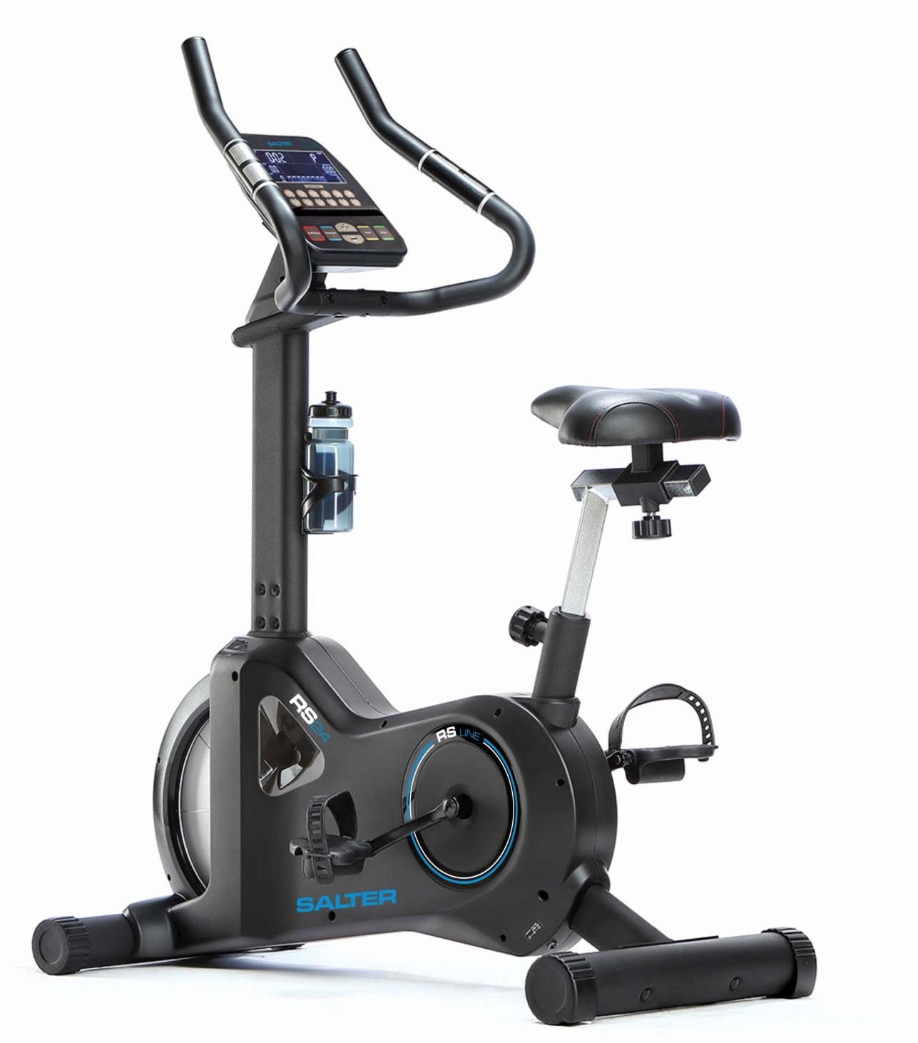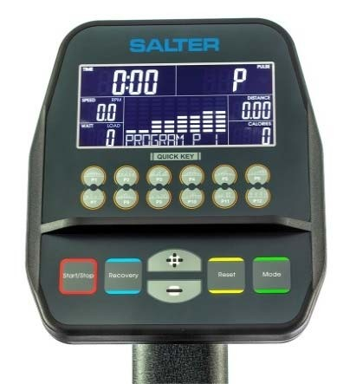

**Bicicleta**

RS LINE

**ACCESO A VÍDEO**

USO SEMI-INTENSIVO

Dada la constante innovación de nuestros productos, detalles técnicos de esta máquina pueden verse modificados respecto a esta ficha técnica.

*CARACTERÍSTICAS TÉCNICAS:*

* Estructura reforzada.

CARDIO - BICICLETAS

* Sistema de freno magnético de alta calidad, silencioso y sin mantenimiento.
* Volante de inercia equivalente a 22 kg que genera un movimiento suave y fluido.
* Manillar ergonómico.
* Medición del pulso por sensores de contacto incorporados en el manillar para una lectura cómoda e inmediata del pulso.
* Medición del pulso por sistema de captación inalámbrico incluido en el marcador, radiofrecuencia a 5kHz (cinturón emisor pulsaciones no incluido). Este sistema permite controlar cómodamente las pulsaciones en ejercicios de alta intensidad.
* Asiento de alto confort con doble regulación (vertical y horizontal) que permite ajustar la posición a las necesidades del usuario.
* Monitor LCD retro iluminado y orientable para una cómoda lectura con indicadores de Tiempo, Distancia, Calorías, Pulso y Velocidad.
* 12 Programas diferentes de entrenamiento predeterminados con 16 niveles de intensidad.

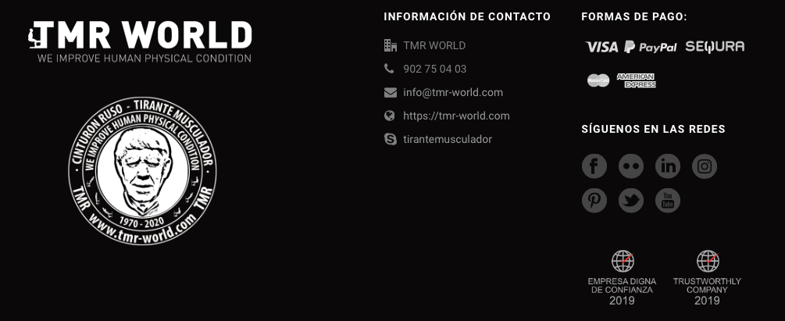

**SALTER**

The **ESSENCE** of **fitness**

* 4 Programas personalizables USER.
* Programa de vatios constantes WRC 10-350 diseñado para entrenamientos específicos y de rehabilitación.
* 4 Programas de control de ritmo cardiaco HRC para controlar de forma automática la intensidad del ejercicio y mantener el esfuerzo dentro de los límites de pulsaciones seleccionados.
* Test de recuperación RECOVERY que ayuda a controlar el estado físico.
* Botellero incluido.
* Topes niveladores de fácil manipulación en la parte trasera.
* Ruedas incorporadas para un fácil traslado de la máquina.
* Dimensiones: 113 x 51 x 134 cm.
* Peso: 45 kg.
* Peso máximo del usuario: 130 kg.
* Uso semi-intensivo.